RUTA POR EL ENTORNO DE SABUGO
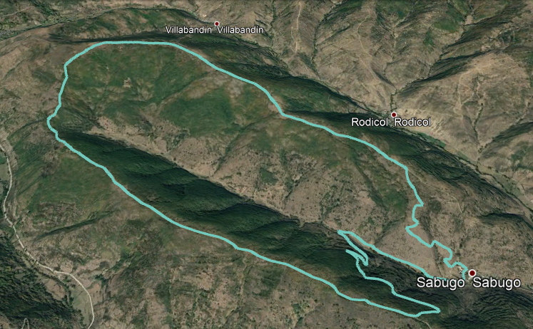

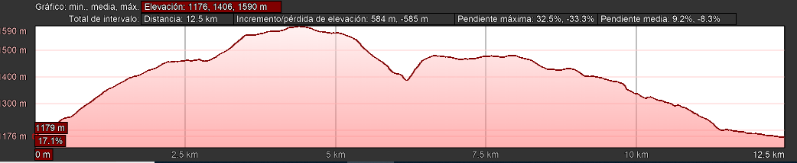
Distancia: 12,4 kilómetros
La ruta sale por el pueblo de Sabugo. El río pequeño nos acompañara durante nuestros primeros pasos por el relajado y suave camino que transcurre a lo largo de la vega, entre pastos y caballos.
El camino comienza a ascender y a ensancharse gradualmente y comenzamos una ascensión que nos va elevando sobre el valle.
En menos de 100 metros hemos ascendido un kilómetro, bajo un robledal y comenzamos con otra subida más dura y desafiante.
En unos 1600 metros hemos coronado el valle y podremos disfrutar de una excelente panorámica donde apreciaremos a lo lejos el Tambarón.
Desde allí comenzamos el descenso por un camino que poco a poco se vuelve llano y llegando al Campo de Valdemorente y después el descenso se vuelve más empinado hasta finalmente llegar al pueblo de Sabugo desde donde habíamos comenzado la ruta.

